B&R auf der K 2013 in Düsseldorf
Perfekte Lösungen für die Kunststoffindustrie
Auf der Messe K präsentiert B&R vom 16. bis 23. Oktober 2013 in Halle A11, Stand G26 komplette Automatisierungslösungen für Produktionsanlagen sowie Kunststoffmaschinen. Das modulare Automatisierungssystem von B&R mit perfekt abgestimmten Komponenten ermöglicht es, die Automatisierung gezielt für jeden Anwendungsfall zu optimieren. Diese Kompetenz überzeugt den Markt: Weltweit werden jährlich über 20.000 Kunststoffmaschinen mit einer B&R-Steuerung in Betrieb genommen.
Gesamtsystem aus einem Guss
Die Entwicklungsumgebung Automation Studio von B&R unterstützt den Aufbau modularer Maschinen und Anlagen. Für die Kunststoffverarbeitung wichtige Prozesse sind in Technologiepaketen abgebildet. Sie erlauben es, selbst komplexe Prozesse einfach zu beherrschen.
Mittels einer integrierten Hydraulikregelung können teure Zusatzgeräte entfallen. Die Einbindung eines Roboters oder Handhabungsgeräts in das Steuerungssystem der Maschine garantiert eine signifikante Reduktion der Zykluszeiten. Basispakete für Extruder und Spritzgießmaschinen erlauben eine effiziente Maschineninbetriebnahme. Darüber hinaus demonstriert B&R in Düsseldorf, wie mithilfe moderner Multi-Touch-Technologie Spritzgießmaschinen einfach und sicher bedient werden können.
POWERLINK – Garant für leistungsfähige Kunststoffmaschinen
Seit über zehn Jahren ist das echtzeitfähige Ethernet POWERLINK am Markt etabliert. Der IEC-Standard bietet die Möglichkeit, eine offene Plattform bestmöglich mit einer integrierten Automatisierungslösung zu kombinieren und dabei die wesentlichen Vorteile einer Gesamtlösung zu nutzen.
Energieeffizienz mit System
Energie richtig einzusetzen, beginnt bereits beim Design der Maschine. Die Entwicklungsumgebung Automation Studio erlaubt eine einfache Auslegung von bewegten mechatronischen Einheiten sowie eine Optimierung der Bewegungsprofile. B&R zeigt auf der K energieeffiziente Antriebslösungen für Kunststoffmaschinen, die gleichzeitig das Einbauvolumen im Schaltschrank deutlich verringern.
Mit der optimalen Produktion wettbewerbsfähiger werden
In einer Produktionsanlage fallen reihenweise Informationen an, welche – ganzheitlich erfasst und genutzt – die Wettbewerbsfähigkeit von Kunststoffverarbeitern steigern können. In Düsseldorf stellt B&R mit APROL Factory Automation ein System vor, das Produktionsdaten, Maschinenzustände und Energieverbrauch erfasst.

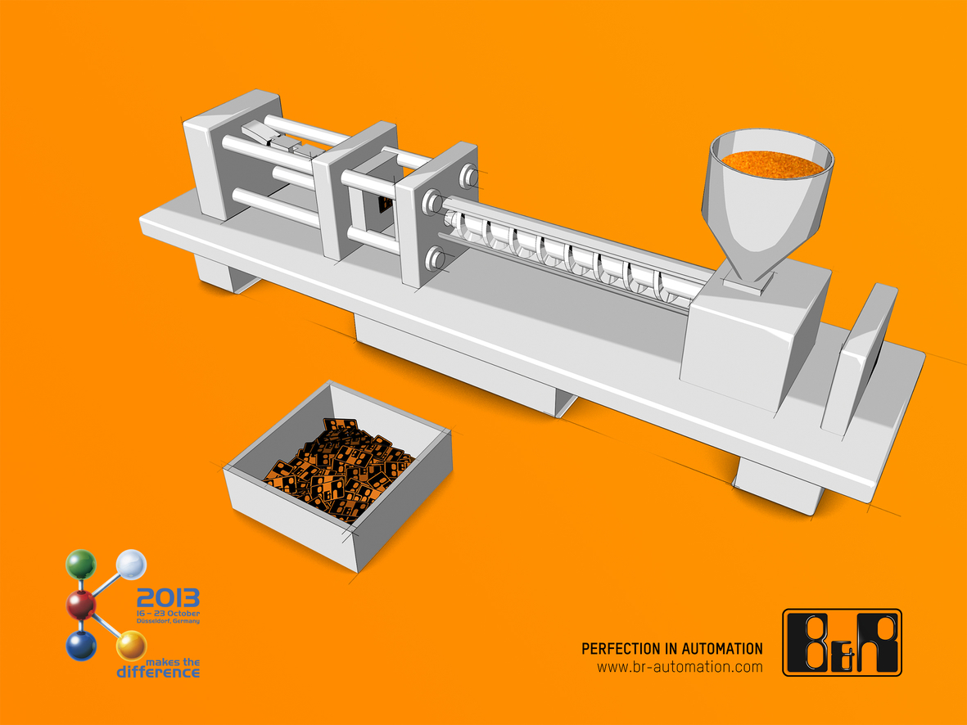
B&R-Lösungen tragen dazu bei, die Wettbewerbsfähigkeit von Kunststoffverarbeitern deutlich zu steigern. Wie das funktioniert, zeigt B&R auf der K in Halle A11, Stand G26.

Über B&R
B&R, eine Division des ABB-Konzerns, ist ein weltweit führendes Unternehmen der industriellen Automatisierung mit Hauptsitz in Österreich. Als Branchenführer kombiniert B&R modernste Technologien mit fortschrittlichem Engineering. B&R bietet Kunden aus den unterschiedlichsten Branchen perfekte Gesamtlösungen in den Bereichen Maschinen- und Fabrikautomatisierung, Antriebs- und Steuerungstechnik, Visualisierung und integrierte Sicherheitstechnik. Lösungen für die Kommunikation im Industrial IoT - allen voran OPC UA, POWERLINK und der offene Standard openSAFETY - runden das Leistungsportfolio von B&R ab. Die Software-Entwicklungsumgebung Automation Studio ist wegweisend für zukunftsorientiertes Engineering. Mit innovativen Lösungen setzt B&R neue Standards in der Automatisierungswelt, hilft Prozesse zu vereinfachen und übertrifft Kundenerwartungen.
Weitere Informationen finden Sie unter www.br-automation.com

